Министерство образования и науки Российской Федерации
Департамент образования мэрии г. Новосибирска
Отдел образования администрации Ленинского района
муниципальное бюджетное общеобразовательное
2007
учреждение города Новосибирска
«Гимназия №14 «Университетская»

630073 г. Новосибирск, пр. К. Маркса, 31 факс 346-47-31,тел. 346-47-31,

ИНН 5404121137/КПП 540401001, ОГРН 1035401482071 ОКОНХ 92310, ОКВЭД 80.21.2 ОКПО 23642416, gym_14_nsk@nios.ru, сайт: gim-14.nios.ru

Проект
«Школьная служба примирения»

Разработчик:
Спирина Ольга Олеговна,
педагог-психолог, первой квалификационной категории

Новосибирск
2020
Оглавление

1.Краткая аннотация проекта 3
2. Проблема, на решение которой направлен проект 4
4. Цель и задачи проекта 4
5. Этапы реализации проекта 5
6. Ожидаемые результаты 7
7. Оценка качества реализации проекта 7
8. Ресурсы (бюджет проекта) 7
9. Практическая значимость проекта 8
10. Нормативно-правовая база 9
Приложение 1 10
Приложение 2 12
Приложение 3 14
Приложение 4 18
Приложение 5 23
Приложение 6 24
Приложение 7 25
Приложение 8 26
Приложение 9 27
Приложение 10 28
Приложение 11 29
Приложение 12 36
Приложение 13 37

Краткая аннотация проекта

Ребёнок большую часть своего времени проводит в стенах школы, где обучаются ребята из разных социальных слоёв, разных семей, каждая из которых со своими взглядами, стилем воспитания. Данная ситуация повышает риск возникновения противоречий и сталкивания интересов между ребятами. Тем самым возникает множество разнообразных конфликтных ситуаций, которые выливаются в драки, порчу имущества, возникновения аутсайдеров в классных коллективах и много другое.
Цель проекта – организация на базе МБОУ Гимназия №14 «Университетская» школьной службы примирения.
Задачи:
1. Организовать взаимодействие МБОУ Гимназия №14 «Университетская» с представителем московской общественной организации «Судебно-правовая реформа»;
2. Подготовить нормативно-правовую базу школьной службы примирения;
3. Провести агитационную работу по набору группы волонтёров-медиаторов;
4. Провести обучение навыкам медиатора школьной службы примирения;
5. Провести рекламную акцию среди учащихся и педагогов с целью пропаганды службы медиации.
6. Проводить систематические встречи с волонтёрами – медиаторами, с целью обсуждения и решения сложных конфликтов.
Этапы реализации
- Исследовательский (Сентябрь 2020г. – октябрь 2020.)
- Организационный (ноябрь - декабрь 2020г.)
- Внедренческий (январь 2021 – июнь 2021)
- Практический (сентябрь 2021г. - июнь 2022г.)
- Аналитический (сентябрь 2022 – октябрь 2022.)
Ожидаемые результаты
В результате данной деятельности, планируется получение следующих результатов:
1. Уменьшение конфликтных ситуаций среди детей, подростков, педагогов и родителей;
2. Использование опыта учащихся, которые владеют навыками конструктивного выхода из конфликтной ситуации;
3. Комфортное нахождение учащихся в стенах МБОУ Гимназия №14 «Университетская».

2. Проблема, на решение которой направлен проект

Ребёнок большую часть своего времени проводит в стенах школы, где собраны ребята из разных социальных слоёв, разных семей, каждая из которых со своими взглядами, стилем воспитания. Что соответственно повышает риск возникновения противоречий и сталкивания интересов между ребятами. Тем самым возникает множество разнообразных конфликтных ситуаций, которые выливаются в драки, порчу имущества, возникновения аутсайдеров в классных коллективах и много другое.
С целью изучения конфликтной обстановке в школьной среде, была проведена анкета «Конфликты в школе», а также было предложено учащимся и учителям ответить на следующие два вопроса «Часто ли у вас в школе происходят конфликты? Удовлетворяют ли вас методы разрешения конфликтных ситуаций в школе?». (Приложение 1)
Далее проведен анализ (Приложение 2).
С целью уменьшения конфликтных ситуаций в МБОУ Гимназия №14 «Университетская», были проанализированы эффективные методы, которые могли бы помочь в разрешении данной проблемы. Мы связались с кафедрой социальной работы при НГТУ, где нам предложили создать на базе нашей школы - школьную службу примирения, в которую будут входить подростки и взрослые прошедшие специальное обучения основным навыкам медиатора. Медиатор – посредник между конфликтующими сторонами. При поддержки московского общественного центра «Судебно-правовая реформа», на базе Гимназии №14 «Университетской» стартовал проект «Служба примирения Гимназии №14 «Университетская».

4. Цель и задачи проекта

Цель проекта – организация на базе МБОУ Гимназия №14 «Университетская» школьную службу примирения.
Задачи:
1. Организовать взаимодействие МБОУ Гимназия №14 «Университетская» с представителем московской общественной организацией «Судебно-правовая реформа»;
2. Подготовить нормативно-правовую базу школьной службы примирения;
3. Провести агитационную работу по набору группы волонтёров-медиаторов;
4. Провести обучение навыкам медиатора школьной службы примирения;
5. Провести рекламную акцию среди учащихся и педагогов;
6. Проводить систематические встречи с волонтёрами – медиаторами, с целью обсуждения и решение сложных случаев.

5. Этапы реализации проекта

Этапы деятельности | Компоненты совместной деятельности | Содержательная характеристика компонентов деятельности
I. Исследовательский  Сентябрь 2020 г. – октябрь 2020 г. | Задача | Изучение конфликтной обстановки в школе (Приложение 1)
 | Основной результат | Получение данных о конфликтной обстановке в школе (Приложение 2)
II. Этап  Организационный  ноябрь - декабрь 2020г. | Задача | Оформление документации, регламентирующую работу школьной службы примирения; организация группы для прохождения обучения
 | Основной результат | - Сертификация руководителя школьной службы примирения (Приложение 3)  - подготовка всех документов, регламентирующие работу школьной службы примирения:  - положение о школьной службе примирения (Приложение 4),  - стандарты восстановительной медиации (Приложение 5),  - приказ директора образовательного учреждения о создании службы примирения и назначении куратора (Приложение 6),  - формы мониторинга деятельности служб примирения (Приложение 7)  - регистрационная карточка (Приложение 8),  - примирительный договор (Приложение 9)  - порядок работы медиатора (Приложение 10)  - сертифицированные волонтёры-медиаторы (Приложение 11)  - Принцип работы школьной службы примирения в Гимназии №14 «Университетская» (приложение 12)
III.  Внедренческий  Декабрь 2020г. -  Март 2021г. | Задача | Реклама школьной службы примирения
 | Основной результат. | - подготовка рекламных текстов, листовок, газет и все, что необходимо для продвижения школьной службы примирения (Приложение 13)  - провести рекламу школьной службы примирения среди педагогов, выступление на методическо-инструктивном совещании;  - провести рекламу школьной службы примирения среди учащихся, раздача листовок, выступление на классных часах, показ ролика.
Практический  Март 2021г. – Май 2022 г. | Задачи | - Принятие заявок с конфликтными ситуациями;  - работа с заявленными конфликтами, проведение медиаций, кругов сообщества;  - проведение рабочих встреч, для обсуждения сложных случаев и поддержки друг друга.
 | Основой результат | Снижение конфликтных ситуаций в школе.
Аналитический  Сентябрь 2022г. – Ноябрь 2022 г. | Задачи | - Проведение опроса и анкетирования среди учащихся на наличие конфликтов в школе;  - проведение анализа полученных данных;
 | Основой результат | Подведение итогов, анализ деятельности.

6. Ожидаемые результаты

В результате данной деятельности, планируется получение следующих результатов:
1. Уменьшение конфликтных ситуаций среди детей, подростков, педагогов и родителей;
2. Воспитание учащихся, которые владеют навыками конструктивного выхода из конфликтной ситуации;
3. Комфортное нахождение учащихся в стенах МБОУ Гимназия №14 «Университетская».

7. Оценка качества реализации проекта

Качественный (социологический) метод – проведение опроса среди учащихся, обучающихся в МБОУ Гимназия №14 «Университетская»; анкетирование на наличие конфликтных ситуаций в школе; сбор информации у педагогов и классных руководителей/тьюторов; ведение статистики о возникновении конфликтных ситуаций среди подростков и детей.

8. Ресурсы (бюджет проекта)
№ | Название ресурса
1. | Наличие рабочего помещения в организации | 2
2. | Цифровое и компьютерное обеспечение | 3
3. | Методические ресурсы | Интернет – ресурсы;  методическая литература.
4. | Канцелярские принадлежности | В наличии
5. | Почтовый ящик, для сбора заявок | 1
6. | Символика школьной службы примирения | В наличии

9. Практическая значимость проекта

Значимость для образовательного учреждения
- уменьшение конфликтных ситуаций среди детей, подростков, педагогов и родителей;
- разрешением конфликтных ситуаций занимается школьная служба примирения, таким образом с педагогов снимается лишняя нагрузка;
- разрешение долголетних конфликтов.

Значимость для других образовательных учреждений
Данный проект является инновационным методическим пособием в деятельности психолого-педагогической службы, а также в организации воспитательной деятельности образовательного учреждения. Так как в школах города Новосибирска и Новосибирской области «Школьные службы примирения» работают далеко не во многих образовательных учреждениях, таким образом данный проект может стать хорошим помощников в организации школьной службы примирения в любой школе.
Значимость для учащихся
- в процессе проведение медиации участники конфликтной ситуации могут услышать друг друга, таким образом понять действие другой стороны;
- обсуждая последствия конфликта, учащиеся избавляются от негативных эмоций;
- учащиеся самостоятельно находят устраивающее всех решения;
- есть возможность обсудить, как избежать повторения конфликта в будущем;
- ответственность за исправление причиненного вреда ложится на участников конфликта;
- таким образом учащиеся овладеют навыками конструктивного выхода из конфликтных ситуаций;
- повышение комфортного нахождения учащихся в стенах школы.

10. Нормативно-правовая база

- Деятельность медиаторов в России регулируется Федеральным законом №193-ФЗ «Об альтернативной процедуре урегулирования споров с участием посредника (процедуре медиации)» от 27.07.2010г.
- Федеральный закон «Об Образовании в Российской Федерации» от 29.12.2012 №273-ФЗ.
- Утвержденная распоряжением Правительства РФ от 17 ноября 2008 г. №1662-р (действующая редакция от 08.08.2009 №1121-р). Концепция долгосрочного социально-экономического развития Российской Федерации на период до 2020 года.
- 01 июня 2012 года Указ Президента РФ №761 «Национальная стратегия действий в интересах детей на 2012 - 2017 годы».

Приложение 1
1. Опросник «Конфликты в школе»
ФИО________________________________________________ Класс________
Пригашаем тебя принять участие в опросе и просим высказать свое мнение по ряду проблем, с которыми приходится сталкиваться.
Цель – выявление происходящих в школе конфликтов и поиск средств их преодоления.
Ваши ответы помогут найти выход из этой проблемы. Анкета заполняется просто: обведите номер выбранного Вами варианта ответа. Подписывать анкету не обязательно.
I. Какие из следующих суждений, по вашему мнению, точно характеризуют обстановку в Вашей школе.
Школа: 1. Спокойная, не рабочая 2. Спокойная, рабочая. 3. Напряженная, рабочая.
4. Напряженная, конфликтная 5. Другое.
Класс: 1. Спокойная, нерабочая. 2. Спокойная, рабочая. 3. Напряженная, рабочая.
4. Напряженная, конфликтная. 5. Другое.
II. Часто ли вам приходится участвовать в конфликтах в школе:
1. Несколько раз в год.
2. Не чаще 1 раза в год.
3. Никогда.
III. Назовите наиболее острый конфликт, пережитый вами за время обучения в школе в отношениях с учителями по поводу: _________________________________________
IV. Что, по вашему мнению, явилось причиной этого конфликта?
1. Несправедливая оценка.
2. Неуважительное отношение учителя к ученику.
3. Вызывающее поведение ученика.
4. Учитель плохо знает свой предмет.
5. Незнание учеником учебного материала, нежелание учиться.
6. Забывчивость, невнимательность учителя.
7. Халатность, не исполнительность, необязательность ученика.
8. Учитель непонятно излагает учебный материал.
9. Нарушения учебной дисциплины учеником, опоздания, про пуски занятий.
10. Учитель предъявляет завышенные, необоснованные требования к знаниям ученика.
11. Требование учеником более высокой оценки.
12. Учитель перегружает заданиями для самостоятельной работы.
13. Другое __________________
V. Кто участвовал в конфликте? Если необходимо, укажите несколько позиций:
1. Ученик(ца)
2. Учитель
3. Группа учащихся (укажите число участников)
4. Группа учителей
5. Родители
6. Представители администрации
7. Кто еще? ___________________________________
VI. Как долго длился конфликт?
1. Несколько дней
2. Несколько недель
3. Несколько месяцев
4. Другое
VIII. Если конфликт был преодолен, что этому способствовало?
1. Уступка одной из сторон
2. Вмешательство третьего лица (укажите кого)
3. Обсуждение проблемы и достижение сторонами взаимного согласия
4. Другое ____________________
IX. Если конфликт не был преодолен, что этому способствовало?
1. Непримиримость обеих сторон
2. Жесткость позиции одной из сторон
3. Обе стороны ушли от разделения конфликта
4. Другое ____________________
Х. Укажите положительные последствия конфликта:
1. Расширение информации о себе и других
2. Найдены новые пути решения проблемы
3. Улучшился психологический климат
4. Наладились отношения с другими людьми, появились новые друзья
5. Другое___________________
XI. Как вы обычно ведете себя в конфликтной ситуации?
1. Отстаиваю свои интересы любыми способами
2. Стремлюсь найти взаимоприемлемое решение
3. Сглаживаю «острые углы», если надо, могу уступить
4. Стремлюсь во что бы то ни стало уйти от конфликта
5. Ничего не предпринимаю, т.к. все устроится
6. Другое ___________________
ХII. Можно ли сказать, что в школе создаются условия для того, чтобы...
1. Научить тебя тому, как вести себя в конфликте
2. Убедить тебя не решать спорные вопросы силой
3. Всегда учитывать интересы других
ХIII. Ощущаешь ли ты необходимость получения знаний и навыков урегулирования
конфликтов?
1. Да 2. Не очень 3. Нет 4. Не знаю

Приложение 2

Для проведение численного анализа, были выбраны данные вопросы, так как они показывают количественные показатели, по которым можно сделать выводы.
Результаты по следующим вопросам:

- Часто ли у вас в школе происходят конфликты?

- Часто ли вам приходится участвовать в конфликтах в школе:
- Несколько раз в год.
- Не чаще 1 раза в год.
- Никогда.

- Удовлетворяют ли вас методы разрешения конфликтных ситуаций в школе?».

Таким образом можно сказать, что каждый учащийся участвует в конфликтных ситуациях, тем самым это показывает, что в МБОУ Гимназия №14 «Университетская» конфликты происходят каждый день. И большую часть учащихся не устраивают методы разрешения конфликтов в школе. Так же учащиеся пояснили, что многие конфликты длятся достаточно долго и не имеют за собой решения; также имеются классные коллективы, где есть аутсайдер или группы, конфликтующие между собой. Чаще всего конфликты разрешаются администрацией в карательной форме, то есть постановкой на учёт и вынуждение принести извинения. Так же учащиеся пояснили о том, что есть такие ситуации, которые не доносятся до взрослых, так как боятся гнева одноклассников и последствий, которые приводят к разборкам с использованием силы.

Приложение 3

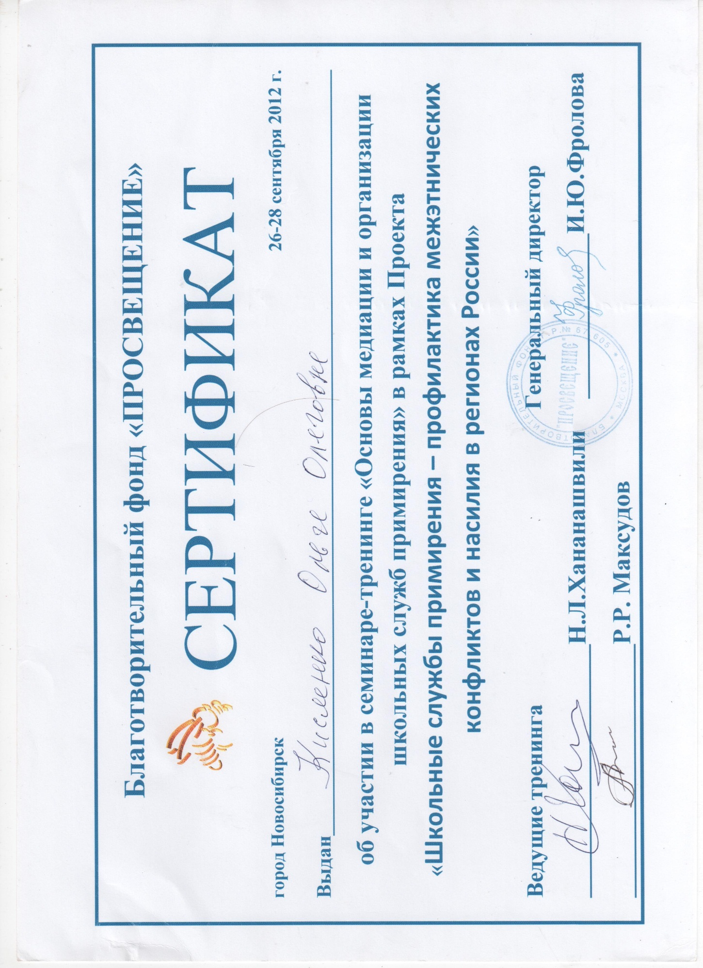
Обучение руководителя школьной службы примирения

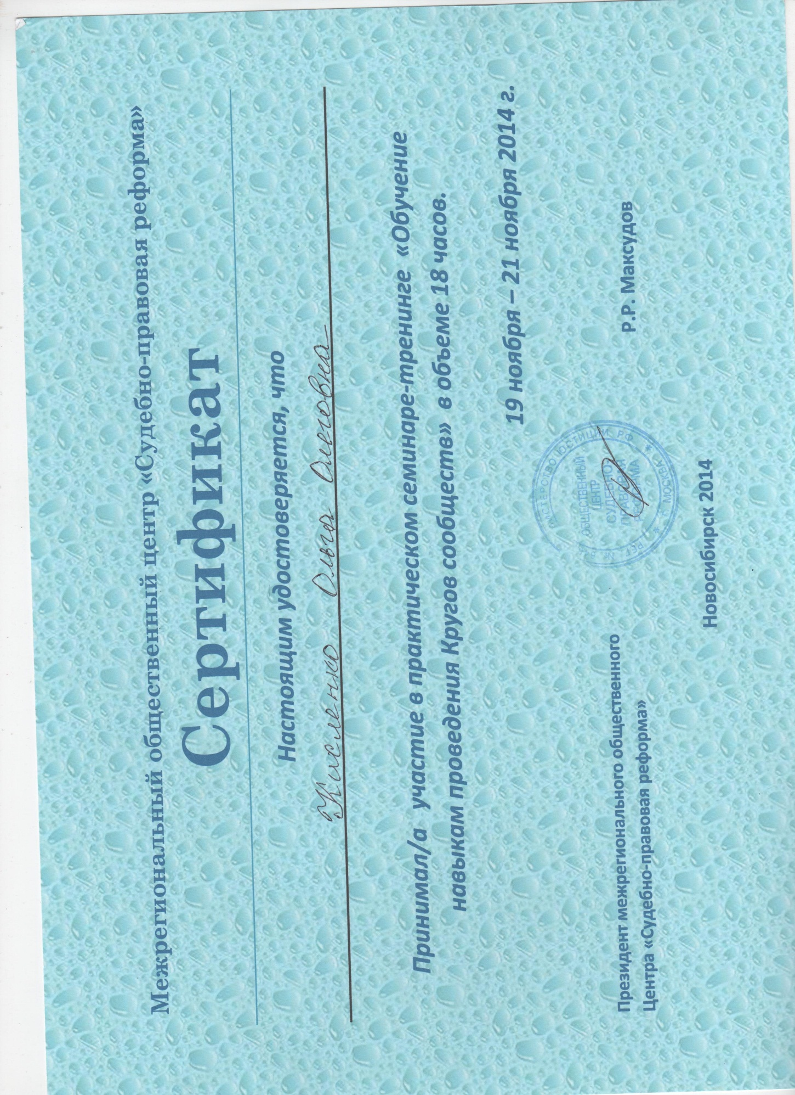
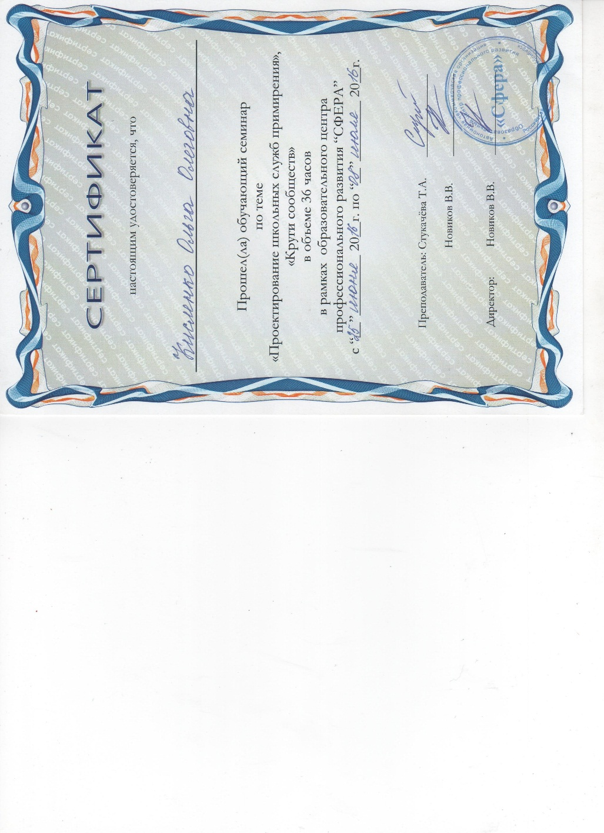
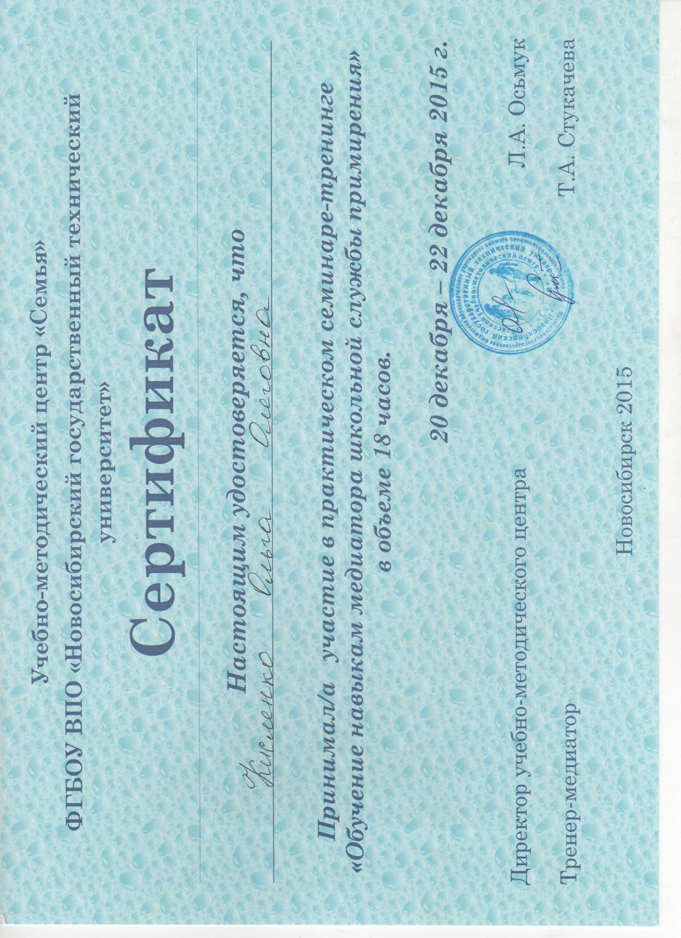

Приложение 4

ПОЛОЖЕНИЕ

о школьной службе медиации (примирения)

в МБОУ «Гимназия №14 «Университетская» города Новосибирска

- Общие положения
- Служба медиации (примирения) в МБОУ «Гимназия №14 «Университетская» (далее – «Гимназия») осуществляет свою деятельность на основании Федерального закона №273-ФЗ от 29.12.2012 «Об образовании в Российской Федерации», данного Положения, а также в соответствии с «Национальной стратегией действий в интересах детей 2012-2017 годы», «Планом первоочередных мероприятий до 2014 года по реализации важнейших положений Национальной стратегии действий в интересах детей на 2012 - 2017 годы», ФГОС основного (полного) образования и «Стандартами восстановительной медиации» от 2009 года.
- Служба медиации (примирения) является альтернативой другим способам реагирования на споры, конфликты, противоправное поведения или правонарушения несовершеннолетних. Результаты работы службы примирения и достигнутое соглашение конфликтующих сторон должны учитываться в случае вынесения административного решения по конфликту или правонарушению.
- Служба медиации (примирения) является приоритетным способом реагирования, то есть сторонам конфликта предлагается в первую очередь обратиться в службу медиации, а при их отказе или невозможности решить конфликт путем переговоров и медиации образовательное учреждение может применить другие способы решения конфликта и/или меры воздействия.
- Допускается создание службы медиации (примирения) только из педагогов и/или специалистов образовательного учреждения, родителей (законных представителей) обучающихся. В работе службы могут участвовать специалисты социального или психологического центров (служб), работающих во взаимодействии с образовательным учреждением.

2. Цели и задачи службы медиации.
- Целями службы медиации являются:
- распространение среди участников образовательного процесса цивилизованных форм разрешения споров и конфликтов (восстановительная медиация, переговоры и другие способы);
- помощь участникам образовательного процесса в разрешении споров и конфликтных ситуаций на основе принципов и технологии восстановительной медиации;
- организация в образовательном учреждении не карательного реагирования на конфликты, проступки, противоправное поведение и правонарушения несовершеннолетних на основе принципов и технологии восстановительной медиации.
2.2 Задачами службы примирения являются:
- создание с помощью метода школьной медиации и восстановительного подхода системы защиты, помощи и обеспечения гарантий прав и интересов детей всех возрастов и групп, включая детей, попавших в трудную жизненную ситуацию и находящихся в социально опасном положении, детей из неблагополучных семей, детей с девиантным (общественно опасным) поведением, детей, совершивших общественно опасные деяния и освободившихся из мест лишения свободы;
- повышение эффективности социальной, психологической и юридической помощи, оказываемой детям, в первую очередь относящимся к группам риска.
- повышение квалификации педагогических работников гимназии по вопросам применения процедуры медиации в повседневной педагогической практике;
- обеспечение открытости в деятельности по защите прав и интересов детей, создание условий для привлечения общественности в решение стоящих в этой сфере проблем и задач;
- проведение программ восстановительного разрешения конфликтов и криминальных ситуаций (восстановительных медиаций, «кругов сообщества», «школьных восстановительных конференций», «семейных конференций») для участников споров, конфликтов и противоправных ситуаций;
- обучение учащихся и других участников образовательного процесса цивилизованным методам урегулирования конфликтов и осознания ответственности;
- организация просветительных мероприятий и информирование участников образовательного процесса о миссии, принципах и технологии восстановительной медиации;
3. Принципы деятельности службы медиации.
3.1. Деятельность службы медиации основана на следующих принципах:
- Принцип добровольности, предполагающий как добровольное участие учащихся в организации работы службы, так и обязательное согласие сторон, вовлеченных в конфликт, на участие в примирительной программе. Допускается направление сторон конфликта и их законных представителей на предварительную встречу с медиатором, после которой стороны могут участвовать или не участвовать в программе восстановительного разрешения конфликта и криминальной ситуации.
- Принцип конфиденциальности, предполагающий обязательство службы медиации не разглашать полученные в процессе медиации сведения. Исключение составляет ставшая известная медиатору информация о готовящемся преступлении.
- Принцип нейтральности, запрещающий службе медиации принимать сторону какого-либо участника конфликта (в том числе администрации). Нейтральность предполагает, что служба медиации не выясняет вопрос о виновности или невиновности той или иной стороны, а является независимым посредником, помогающим сторонам самостоятельно найти решение. Если медиатор понимает, что не может сохранять нейтральность из-за личностных взаимоотношений с кем-либо из участников, он должен отказаться от медиации или передать ее другому медиатору.
4. Порядок формирования службы медиации.
4.1.В состав службы примирения могут входить: председатель Управляющего совета гимназии, председатель родительского комитета, наиболее опытные и авторитетные педагогические работники гимназии, учащиеся 6-10 классов, прошедшие обучение проведению восстановительной медиации. Учащиеся младших классов могут участвовать в работе службы в качестве ко-медиаторов (вторых медиаторов).
- Руководителем службы может быть социальный педагог, психолог или иной работник гимназии, прошедший обучение проведению восстановительной медиации, на которого возлагаются обязанности по руководству службой медиации ежегодным (в начале учебного года) приказом директора гимназии. Руководитель службы самостоятельно формирует состав участников службы и планирует мероприятия информационно-просветительского характера.
- Родители (законные представители) дают согласие на работу своего ребенка в качестве ведущих примирительных встреч (медиаторов).
5. Порядок работы службы медиации.
5.1. Служба медиации может получать информацию о случаях конфликтного или криминального характера от педагогов, учащихся, администрации гимназии, членов службы примирения, родителей.
- Служба медиации принимает решение о возможности или невозможности примирительной программы в каждом конкретном случае самостоятельно, в том числе на основании предварительных встреч со сторонами конфликта. При необходимости о принятом решении информируются должностные лица гимназии.
- Программы восстановительного разрешения конфликтов и криминальных ситуаций (восстановительная медиация, «Круг сообщества», «Школьная восстановительная конференция», «Семейная восстановительная конференция») проводится только в случае согласия конфликтующих сторон на участие. При несогласии сторон, им может быть предложена психологическая помощь специалиста или другие формы работы. Если действия одной или обеих сторон могут быть квалифицированы как правонарушение или преступление, для проведения программы также необходимо согласие родителей или их участие во встрече.
- Медиация может проводиться взрослым медиатором по делам, рассматриваемым в КДНиЗП или суде. Медиация (или другая восстановительная программа) не отменяет рассмотрения дела в КДНиЗП или суде, но ее результаты и достигнутая договоренность может учитываться при вынесении решения по делу.
- В случае если примирительная программа планируется, когда дело находится на этапе дознания, следствия или в суде, то о ее проведении ставится в известность администрация образовательного учреждения и родители.
- Переговоры с родителями и должностными лицами проводит руководитель (куратор) службы примирения.
- Медиатор вправе отказаться от проведения медиации или любой другой восстановительной программы на основании своих профессиональных стандартов, либо в случае недостаточной квалификации, или невозможности обеспечить безопасность процесса. В этом случае гимназия может использовать иные педагогические технологии.
- В сложных ситуациях (как правило, если в ситуации есть материальный ущерб, среди участников есть взрослые или родители, а также в случае криминальной ситуации) куратор службы примирения принимает участие в проводимой программе.
5.9. В случае, если конфликтующие стороны не достигли возраста 10 лет, примирительная программа проводится с согласия классного руководителя.
5.10 Служба медиации самостоятельно определяет сроки и этапы проведения программы в каждом отдельном случае.
5.11 В случае если в ходе примирительной программы конфликтующие стороны пришли к соглашению, достигнутые результаты могут фиксироваться в письменном примирительном договоре или устном соглашении.
5.12 При необходимости служба примирения передает копию примирительного договора администрации образовательного учреждения.
5.13 При необходимости служба медиации информирует участников примирительной программы о возможностях других специалистов (социального педагога, психолога, специалистов учреждений социальной сферы, социально-психологических центров).
5.14 Деятельность службы примирения фиксируется в журналах и отчетах, которые являются внутренними документами службы;
5.15 Медиация и другие восстановительные практики не являются психологической процедурой, и потому не требуют обязательного согласия со стороны родителей. Однако руководитель службы старается по возможности информировать и привлекать родителей в медиацию.
5.16 При необходимости, служба примирения получает у сторон разрешение на обработку их персональных данных в соответствии с законом «О персональных данных» 152-ФЗ.
6. Организация деятельности службы медиации (примирения).
- Службе медиации администрация «гимназии» предоставляет помещение для сборов и проведения примирительных программ, а также возможность использовать иные ресурсы «гимназии» (оборудование, оргтехнику, канцелярские принадлежности, средства информации и другие).
- Оплата работы руководителя службы примирения может осуществляться из средств фонда оплаты труда образовательного учреждения или из иных источников.
- Поддержка и сопровождение школьной службы медиации может осуществляться социально-психологическими центрами или общественными организациями, имеющими обученных и практикующих медиаторов, по договору на возмездной или безвозмездной основе.
- Должностные лица гимназии оказывают службе медиации содействие в распространении информации о деятельности службы среди педагогов и учащихся.
- Администрация образовательного учреждения поддерживает участие руководителя (куратора) и медиаторов службы примирения в собраниях ассоциации (сообщества) медиаторов, супервизии и в повышении их квалификации.
- Служба медиации (примирения) может вносить на рассмотрение администрации гимназии предложения по снижению конфликтности в образовательном учреждении.

Приложение 5

Стандарты восстановительной медиации (школьной службы примирения)
Ссылка на стандарты

http://www.8-926-145-87-01.ru/wp-content/uploads/2013/11/%D0%A1%D1%82%D0%B0%D0%BD%D0%B4%D0%B0%D1%80%D1%82%D1%8B-%D0%B2%D0%BE%D1%81%D1%81%D1%82%D0%B0%D0%BD%D0%BE%D0%B2%D0%B8%D1%82%D0%B5%D0%BB%D1%8C%D0%BD%D0%BE%D0%B9-%D0%BC%D0%B5%D0%B4%D0%B8%D0%B0%D1%86%D0%B8%D0%B8.pdf

Приложение 6

Приказ о назначении

муниципальное бюджетное общеобразовательное учреждение города Новосибирска гимназия № 14 «Университетская»

ПРИКАЗ
г. Новосибирск

«О создании школьной службы примирения и назначении куратора данного направления».
В целях распространение среди участников образовательного процесса цивилизованных форм разрешения споров и конфликтов, а также организации в образовательном учреждении не карательного реагирования на конфликты, проступки, противоправное поведение и правонарушения несовершеннолетних, на основе принципов и технологий восстановительной медиации, создать на базе МБОУ «Гимназии №14 «Университетская», города Новосибирска «Школьную службу примирения». А так же назначить педагога-психолога Кисленко Ольгу Олеговну куратором данного направления.
Директор Л.В.Судоргина
С приказом ознакомлена О.О.Кисленко

Приложение 7
Формы мониторинга деятельности служб примирения
Мониторинг школьной службы примирения на 2016/2017 учебный год
Месяц/год | Количество заявок (обращений) полученных от: |  |  |  | Начато программ | Количество завершенных программ |  |  | Число участников завершенных программ
 | Педагоги | Учащиеся | Родители | иное |  | Медиация | Круги сообщества | Профилактические круги сообщества | Взрослые | Дети | Всего
Сентябрь2016г
Октябрь 2016г.
Ноябрь 2016г.
Декабрь 2016г
Январь 2017г.
Февраль 2017
Март 2017
Апрель 2017
Май 2017
Июнь 2017

Приложение 8
Регистрационная карточка.
Куратор, получивший информацию: ____________________________________
Источник информации о ситуации__________________________________ ___________________________________________________________________
Дата передачи дела куратору: _________________________________________
Информация о сторонах
Сторона конфликта Сторона конфликта
__________________________ ___________________________
__________________________ ___________________________
__________________________ ___________________________
__________________________ ___________________________
__________________________ ___________________________
__________________________ ___________________________
Дата ситуации: ____________________________________________________
Описание ситуации____________________________________________________
_________________________________________________________________________________________________________________________________________________________________________________________________________________________________________________________________________________________________________________________________________________________________________________________________________________________________________________________________________________________________________________________________________________________________________________________________________________________________________
Дополнительная информация для ведущего (медиатора)___________________
_________________________________________________________________________________________________________________________________________________________________________________________________________
Примирительная встреча_____________________________________________
Дата проведения встречи: ____________________________________________
Не проведена (причина): _____________________________________________

Приложение 9
Примирительный договор
Имя, фамилия, отчество участников конфликта_____________________________________________________________________________________________________________________________________________________________________________________________
Мы договорились, что____________________________________________________________________________________________________________________________________________________________________________________________________________________________________________________________________________________________________________________________________
Проверять выполнение условий договора и уведомлять ведущих Программы Примирения об их успешном завершении будет__________________________________________________________
Возмещение ущерба (требуется, не требуется; возможно, невозможно) ______________________________________________________________
Объяснение__________________________________________________________________________________________________________________________
Дальнейшие намерения
Мы поставили вопрос: «Как сделать так, чтобы в будущем это не повторилось?» Участники встречи высказали по этому поводу следующее:______________________________________________________________________________________________________________________________________________________________________________________________________________________________________________________________________________________________________________________________________________________________________________________________________________________________________________________________________________________________________________________________________ Участники договорились о необходимости дальнейшей встречи. Встречу предполагается провести__________________________________________
Подпись сторон
Дата
Ведущий встречи:

Приложение 10
Порядок работы медиатора
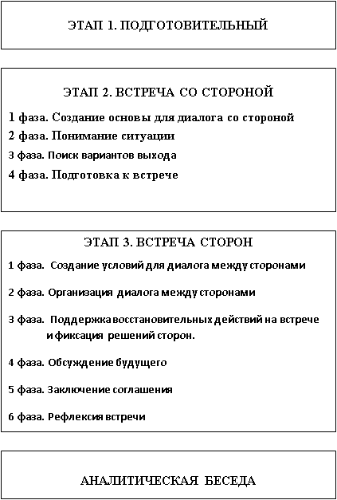

Приложение 11
Обучение на профильной смене «Школьная служба примирения»
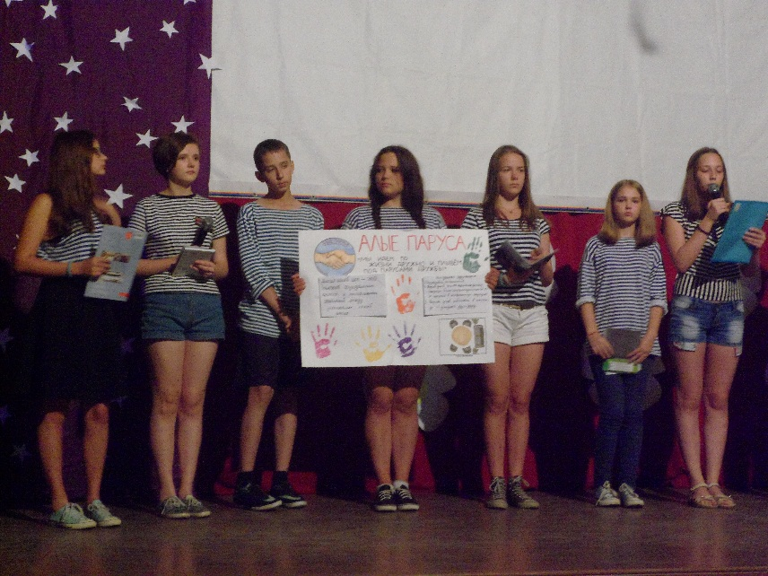
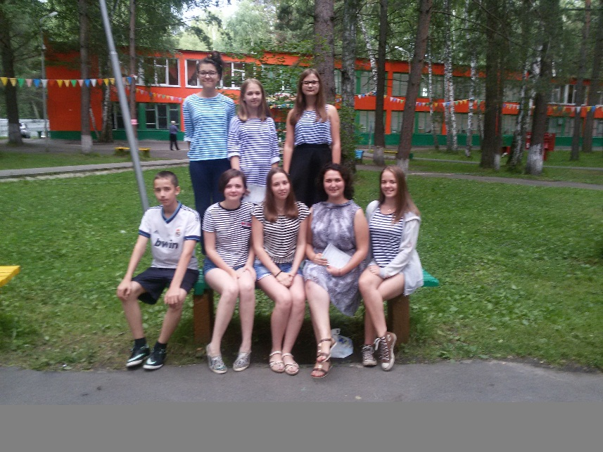
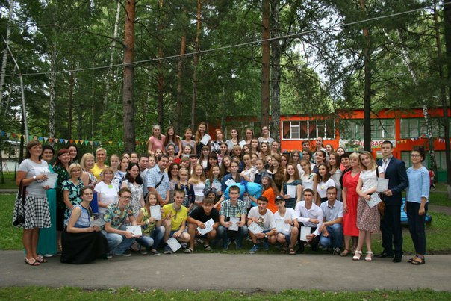
Обучение на базе школы
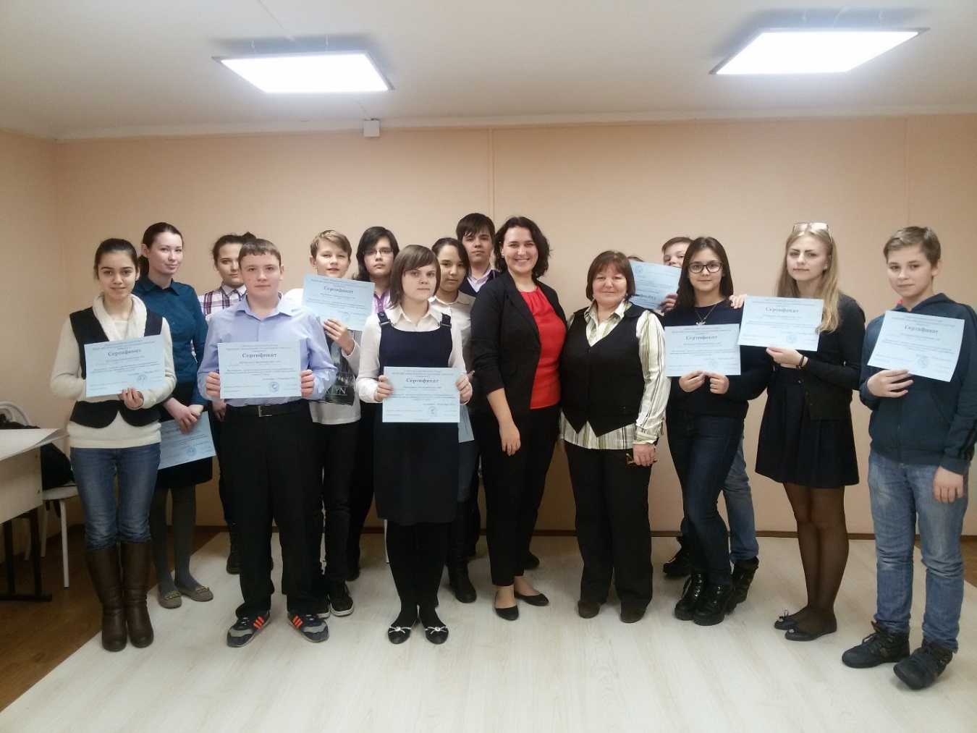

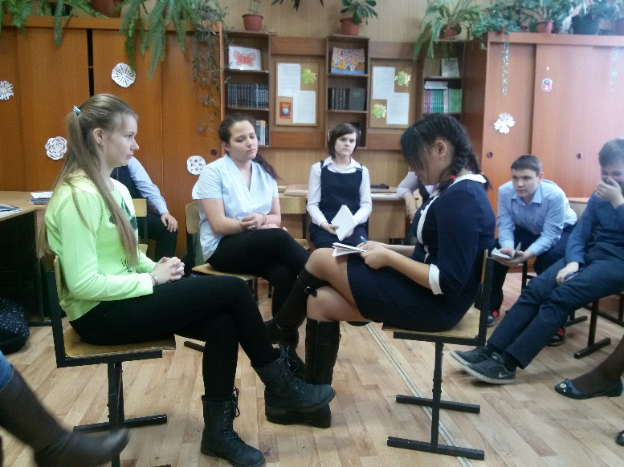
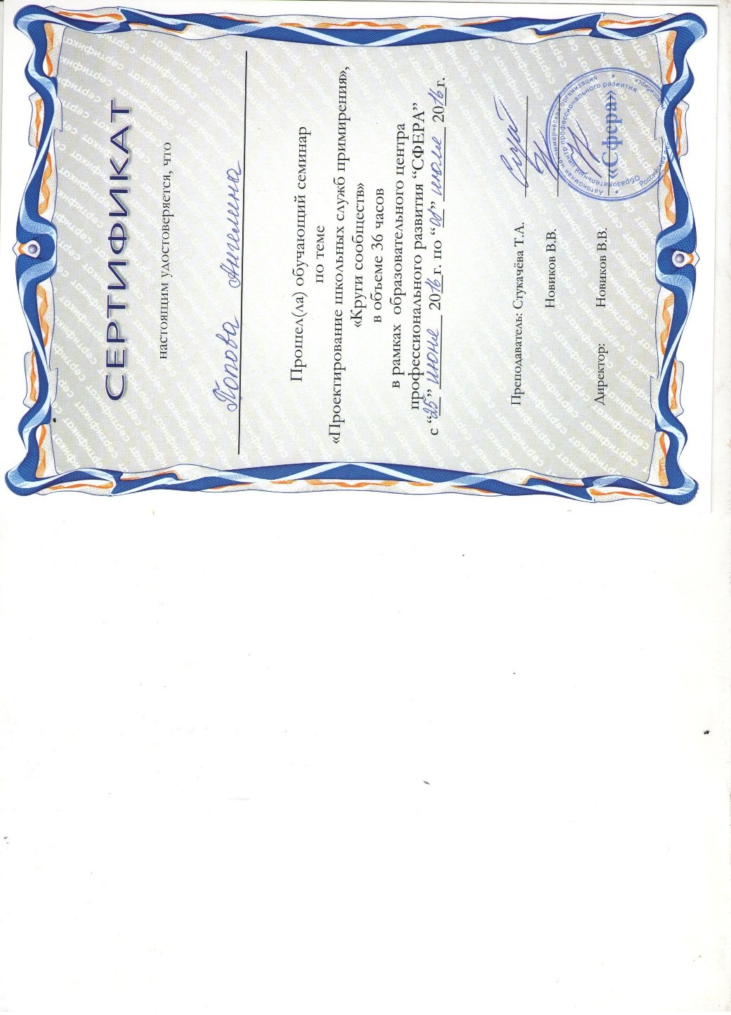
Сертификаты волонтёров – медиаторов
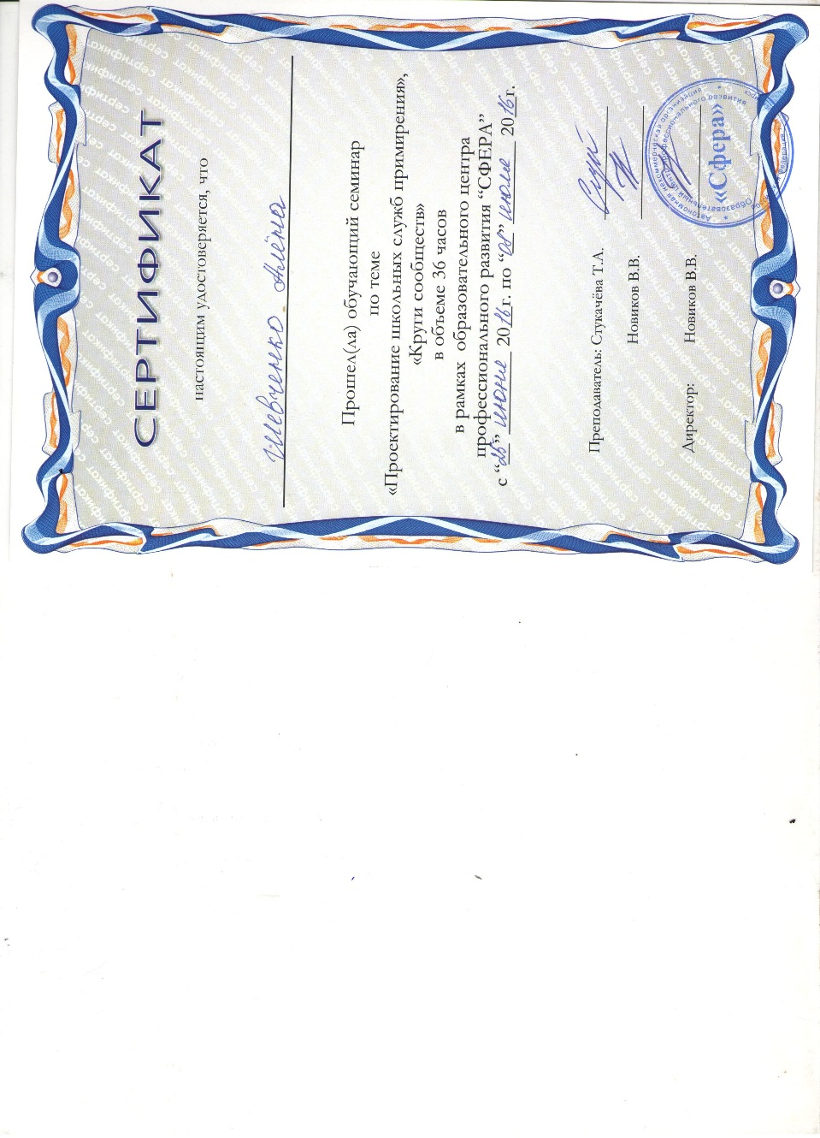
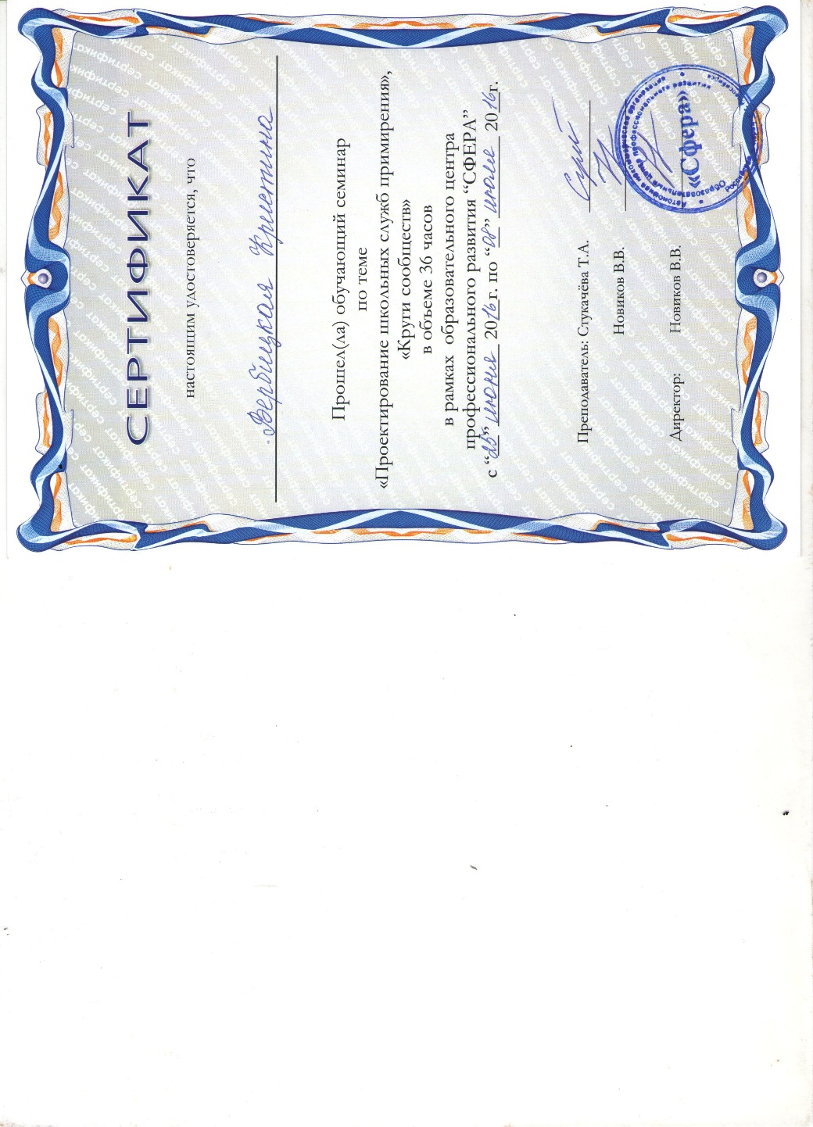
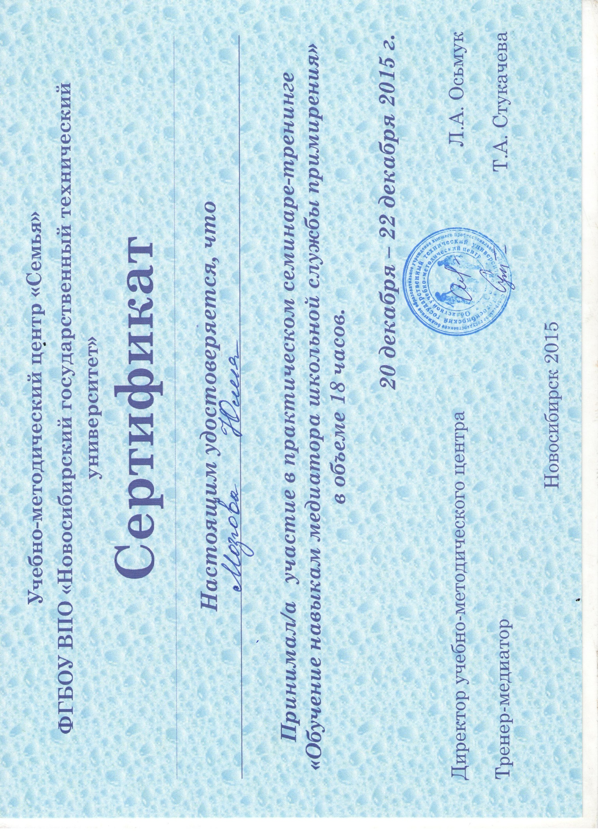
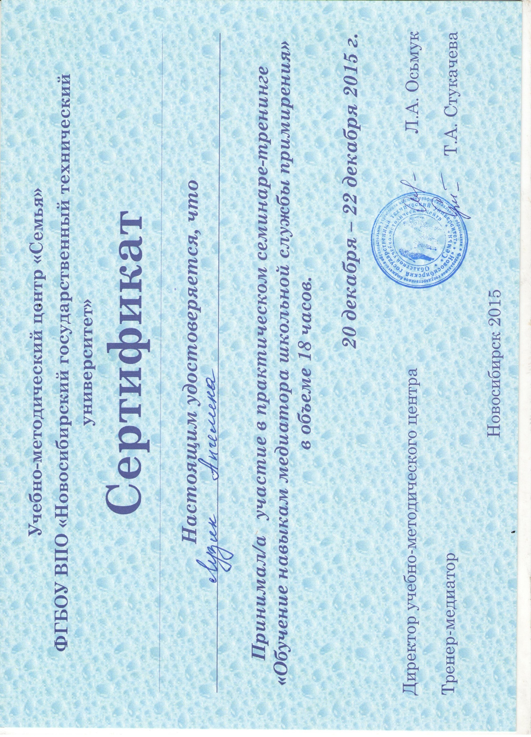

Приложение 12
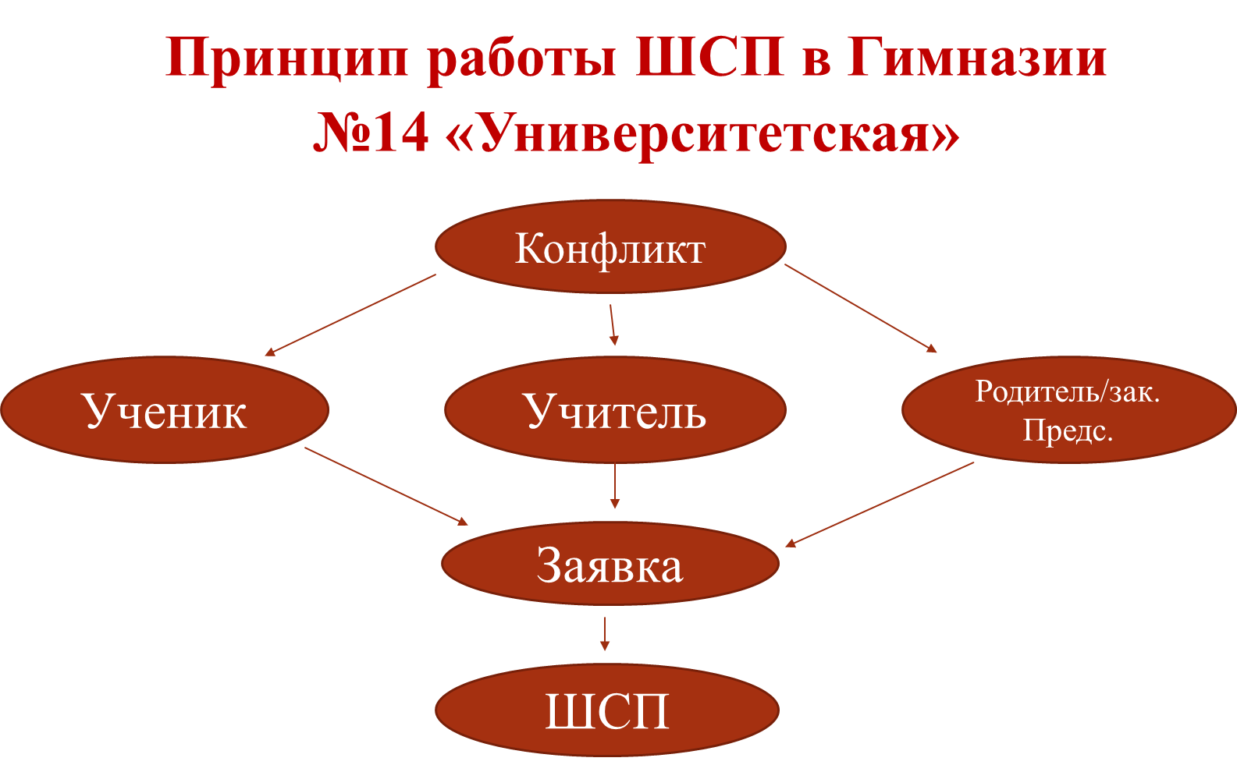

Приложение 13
Символика

Флаеры с данным текстом:
«Школьная служба примирения
Обращайтесь к нам если:
- вы поссорились с другом/подругой;
- в вашем классе несправедливо относятся к однокласснику/однокласснице (травля);
- произошел конфликт между двумя и более группами.
Заявки оставляйте в почтовом ящике, который находится по адресу:
Цокольный этаж, напротив гардероба.
Образец заявке смотрите на обратной стороне
«Участник конфликта: Имя, фамилия, класс
Подал заявку: Фамилия Имя.
Описать ситуацию».

